
SHANGHAI UNIVERSITY
毕业设计（论文）
UNDERGRADUATE PROJECT (THESIS)

题 目 对日软件外包项目高效管理研究
学 院 管理学院
专 业 信息管理与信息系统
学 号 11120357
学生姓名 徐 月
指导教师 王 宁
起讫日期 二〇一五年四月一日至五月一日
目录
摘要 1
ABSTRACT 1
第一章 绪论 1
1.1论文选题的背景及选题的意义 1
1.1.1 论文选题的背景 1
1.1.2 论文选题的意义 1
1.2论文研究内容及结构框架 1
第二章 对日软件外包项目概述 1
2.1 国内对日软件外包项目的现状 1
2.2 日本对外开拓软件外包业务的现状 1
2.3 主要存在的问题 1
2.3.1 低技术含量工作的发展局限性 1
2.3.2 我国软件项目流程存在的管理缺陷 1
2.3.3 软件外包企业缺乏核心技术竞争力 1
第三章 CMMI项目管理模型 1
3.1 CMMI项目管理模型概念 1

对日软件外包项目高效管理研究

摘要
随着全球信息化发展的潮流，软件行业的飞速发展，以日本为例的发达国家的软件企业降低成本追求利益最大化，在其他国家开展软件外包业务。
上海，作为国内一线城市，以其海纳百川的地理位置以及政府部门的扶持，逐渐成为国内对日软件外包行业的黑马。但时至今日，上海的对日软件外包行业仍然处于利润最低劳动力密集型的下游工程地位。许多企业依旧在自我摸索，寻找最佳的管理方案提升利润及工作效率。
本课题旨在基于软件项目管理理论知识，结合本人在对日软件外包公司近一年的实习经历，以及切身体会到的该公司管理运行过程中存在的问题，对目前上海对日外包软件项目的特殊状况进行分析，寻找其中存在的问题和不足。根据经验模型提出上海软件企业对日技术外包高效管理的意见及建议，为进一步提高上海软件企业对日软件技术外包项目的管理效率提供理论依据。

关键词：对日软件外包，项目管理，CMMI项目管理，
软件工程，COCOMO模型

第一章 绪论

1.1论文选题的背景及选题的意义

1.1.1 论文选题的背景
网络技术的发展，IT技术不断精进，社会分工不断细化，促成了IT外包服务的存在。究起本质，是企业为了降低软件开发成本。全球信息化的加速到来，软件外包已经成为所处各个发达国家的软件公司寻求最大经济效益，降低成本的一种重要的手段，也俨然成为世界软件行业发展的重要趋势。据统计，目前全球的软件产值中，三分之一是依靠外包来完成的。
在日本，1947年至1949年出生，形成日本二战后出现的第一次婴儿潮的这些人，被看作是上世纪60年代中期推动经济腾飞的生力军，是日本经济的脊梁。随后因日本人口结构呈现老龄少子化趋势，经历“婴儿潮”的这些社会主要劳动力于2007年退休，而年轻一代对于IT行业工作存在 “7K”，即“工作苦，加班多，工资低，规矩严，休假少，打扮土，结婚难”，这种受限于行业表面的主观负面认知，所以不愿从事IT行业，从而导致日本IT从业人员严重不足。

中国对日软件外包始于二十世纪九十年代中后期，在此之前，日本已在韩国和中国台湾开展软件外包业务，但由于成本与日本本国差距不大，经济收益提升成效不显著，于是将目光转向与我国同属于人力资源输出大国的印度，日方借鉴印度因其得天独厚的优势在欧美外包市场所取得的成功，在印开展外包业务，但两国语言和文化存在巨大差异，以及地理时差等因素，日方在印度并未取得预想的成效。
相较于同期的印度（40-50万日圆），韩国（80万日圆）的IT人员劳动力月单价，中国（25-30万日圆）的人月单价只有日本（90-100万日圆）本土人员单价的四分之一。由此，便将开展外包业务的焦点锁定中国。
据统计，目前在日IT从业人员约60万人，作为最大供给基地的中国约有123万人从业于IT行业。因日方IT人才的缺乏，也为缓解中国大学生就业问题压力，提供了大量职位。
此外，发展软件产业同样符合我国实行可持续性经济发展的战略，软件外包和IT服务业的资源消耗低，环境污染小，属于智力密集型产业，也因其“生产”基本不消耗物质资源，产生较高的产业附加值，国家也在2000年起陆续发布了《鼓励软件产业和集成电路产业发展的若干政策》等若干政策大力支持，软件行业的发展以及高素质软件人才的培养。
在如此催化下，中国作为成本低廉的劳动力输出大国自然拥有甚是可观的发展空间，是一个潜力极大的朝阳产业。
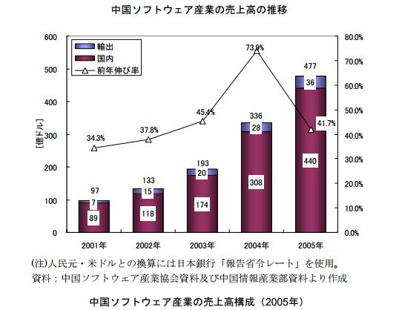
图1 日方所作的中国软件产业销售结构图

1.1.2 论文选题的意义
全球化的竞争迫使企业降低商品以及服务的价格，由此，IT企业也开始寻求降低成本从而提升竞争力。
软件外包是一些发达国家的软件公司将其非核心的软件项目通过外包的形式交给人力资源成本相对较低的国家的公司进行开发，以达到降低软件开发成本的目的。
随着日本在台湾、韩国、印度等地开展软件外包业务未得到预想成功，尝试在中国建立软件开发基地之后，我国软件开发技术得到了明显的提高，政府加大对软件市场发展的支持，中国对日软件外包的市场随之逐渐扩大。提升国家市场的经济效益同时，也加大了我国对软甲开发人才的培养。由此使得我国软件行业得到了全面发展，对日软件外包呈现出新的格局和趋势。
由市场不成熟高度分散走向市场逐渐成熟集中，IT外包服务结构转化，服务向高端发展等。目前中国多数从事对日软件外包企业仍以附加值低的编码测试业务为主，靠低成本吸引客户，但随着中国经济的高速发展，人力资源成本快速攀升，中国较越南，菲律宾等地区逐渐失去了低成本的优势，向产业链上游发展，开展设计等业务是一个出路，但这些都需要高效强大的管理模式加以扶持。
现在国内的大部分的软件外包企业依旧存在着低效的问题，突破低效管理的瓶颈，挖掘高效，高端的业务突破口，是国内软件外包行业发展的方向。
目前为止，关于对日软件外包项目的高效管理研究，在国内相关的研究较少，本课题探讨解决国内对日软件外包高效管理问题，结合了学科的专业性，具有很强的现实性和探讨性。

1.2论文研究内容及结构框架
针对目前国内对日软件外包企业的高效管理问题进行了此次课题研究，目标是结合个人实习工作经验，对存在的不足和问题，为对日技术外包企业高效管理提供理论依据。
（1）对于研究的内容，首先进行行业市场调研，对相关的对日软件外包企业进行调研工作，通过调查问卷，归纳问卷结果，集中反映作为开发者所感知到的问题。为引出分析，进行现实案例的铺垫。
（2）根据市场现状，对于对日软件外包产业的效益与代价进行量化分析，运用所学的运筹学层次分析法，建立效益和代价的两个层次结构模型进行分析，在进行高效管理的同时，也认清其存在的弊端和代价。将分析进行得更为全面化。结合CMMI项目管理和软件工程，也可借鉴软件项目规模估算的常用模型去进行对比分析。
（3）最后再结合COCOMOII模型，引用这一经验模型，根据我国对日软件外包项目的特点进行分析，进行理论性测试，改进管理流程的优化，达到符合高效管理这一主题。取得理想效果。

第二章 对日软件外包项目管理概述

2.1我国对日软件外包项目管理现状
目前而言，外包类型以ITO（Information Technology Outsourcing信息技术外包）为主，BTO（Business Transformation Outsourcing业务流程外包）为辅是我国的软件外包行业显著特点之一。
其中ITO关注的是企业IT基础建设，BPO关注的是企业内部运作。BPO对外包企业的管理和服务水平要求更高，产生的利润也更大。而我国大多数的外包企业仍旧停留在产业链的最底层，以ITO为主。
此外，我国软件外包行业还具备外包形式以离岸外包为主、外包市场以日本为主，以欧美为辅的特点，这些都使得中国软件外包行业结合了软件业，加工业以及对外贸易的特点。

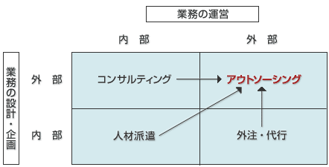
图2 戦略アウトソーシングモデルby慶應義塾大学総合政策学部花田光世教授
（这里是日本方面的外包战略等，资料还在整合中。略）

第三章 CMMI项目管理模型

3.1 CMMI项目管理模型概念
能力成熟度模型集成（英文：Capability Maturity Model Integration，简称CMMI或“希迈”）是一个过程改进方法，它的目的是帮助组织改进他们的绩效的。“希迈”可以被用于引导横贯一个项目、一个部门或一个完整的组织的过程改进。
按照软件工程研究所（英文：Software Engineering Institute，即SEI或“软工所”，2008）说法，希迈帮助“集成传统独立的组织功能，设置过程改进目标和优先级，为质量过程提供指引，并为评价当前过程提供一个参考点”。
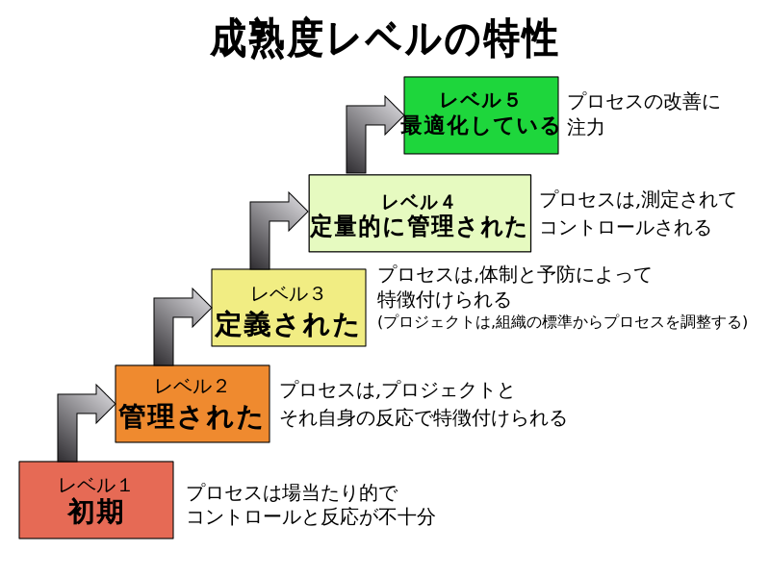
已管理
已定义
已量化地管理
优化中
专注于改善流程
流程无法预估，控制与反应较差
对应不同项目的个性化流程，反应较快
流程得到权衡控制
高瞻远瞩地为对象制定个性化流程
（根据组织的标准来量身定制项目流程）
图3 能力成熟度各等级特点
レベル1 初期：
成熟度レベル1では多くの場合、プロセスは場当たり的であり、組織は安定した環境を提供しない。 こうした組織では、プロジェクトの成功は、組織に属する個々人の能力と英雄的行動に依存しており、有用性が証明されたプロセスを採用していない。 場当たり的で混沌とした環境であるにもかかわらず、成熟度レベル1の組織は実際に動く成果物とサービスを提供することが少なくない。 しかしそれらは多くの場合プロジェクトの予算および予定期限を超過する。
成熟度レベル1の組織は、超過労働、危機に対処するプロセスの欠如、過去の成功を繰り返す能力の欠如、によって特徴づけられる。
レベル1の組織が遂行するプロジェクトの成功は、高い能力をもつ個人に依存している。
レベル2 管理された：
成熟度レベル2の組織はソフトウェア開発などの成功を反復して実行することができる。 このレベルの組織では、組織の全てのプロジェクトにおいて反復が実現できているとは限らない。 このレベルの組織では、何らかの基本的なプロジェクト管理を行い、費用と予定 (スケジュール) を管理している。
レベル2のプロセスの規律を実行することにより、これまで行ってきた実践は今後も意識して行われ続けられる。 これまで行ってきた実践は今後も首尾良く行われる場合、プロジェクトは文書化された計画に従って実行され管理される。
プロジェクトの情況や納品物の引渡しなどは、事前に定めておいた時点 (メジャーマイルストーンやメジャータスクの完了など) での管理を通して明確になる。
基本的なプロジェクト管理プロセスが確立し、費用、予定、開発対象の機能を管理する。 レベル2のプロセスの最低限の規律は、過去の類似した分野と範囲をもつプロジェクトの成功を、反復することである。 このレベルでは、費用もしくは納品予定日を超過するという大きなリスクは依然として存在する。
レベル3 定義された:
成熟度レベル3の組織では、組織の標準プロセスが確立しており、時が経つにつれ標準プロセスは改善される。 こうした標準プロセスは、組織全体に浸透させ組織における一貫性を確立すべく使用される。 組織のプロジェクトは、組織の標準プロセスによりテーラリング指針に沿って、定義されたプロセスを確立する。
組織の管理部門は、組織の標準プロセスに基づいてプロセスの目的を確立し、こうした目的が確実に適切に取り組まれるようにする。
成熟度レベル2とレベル3の重要な違いは、標準群とプロセス記述と手続きである。 成熟度レベル2の組織では、標準群とプロセス記述と手続きは、プロセスのおのおのの具体的な内容において組織内でかなり異なっているかもしれない。 成熟度レベル3の組織では、あるプロジェクトや部門の標準群とプロセス記述と手続きは、組織の標準プロセスに適合している。
レベル4 定量的に管理された:
成熟度レベル4の組織では、実施プロセスを安定化し、さらに実績を予測するモデルを持つことで、ソフトウェア開発などの有効性を効果的に制御することができる。 特に、個別のプロジェクトに対してプロセスを調整し適合する道筋を同定することができる。 このとき測定可能な品質の低減や仕様からの逸脱が無いようにプロセスが制御され、安定化される。 成熟度レベル4の組織は、ソフトウェア開発プロセスやソフトウェア保守などのための定量的な品質の目標を設定する。注意すべきことは、この目標がプロセスの実績データを基にした実現可能なものであり、（低いレベルの組織でありがちな）管理層からの一方的押しつけや実現不可能な努力目標ではないということである。
プロセス全体の遂行に非常に大きく貢献するサブプロセスが選択される。 この選択されたサブプロセスは、統計的な技法と他の定量的な技法により制御される。
成熟度レベル3とレベル4の重要な違いはプロセス遂行の予測可能性である。 成熟度レベル4では、プロセスの遂行は統計的な技法と他の定量的な技法により制御され、定量的に予測可能である。 成熟度レベル3では、プロセスは単に定性的に予測可能なだけである。
レベル5 最適化している:
成熟度レベル5は、段階的および革新的な技術的進歩を通じた継続的なプロセスの有効性の改善を重視する。 組織にとっての定量的なプロセス改善の複数の目標が定められる。 これらの目標は、ビジネス上の目標の変更を反映して継続的に改訂される。 またこれらの目標は、プロセス改善の管理における基準として使われる。 適用されたプロセス改善の有効性は計測され、定量的なプロセス改善目標に照らして評価される。 定義されたプロセスと組織の標準プロセスのセットの双方が、改善活動の計測の対象となる。
プロセス改善は、プロセスにおける変動の共通の原因に取り組み組織のプロセスを計測可能な形で改善するために、同定され評価され適用される。
敏捷で適応力のある進取的なプロセスの最適化は、能力の高い労働者がビジネス価値と組織の目標に同調して参加するかどうかにかかっている。 組織における変化と機会にすばやく対応する能力は、学習を加速し共有する道筋をみつけることで高まる。
成熟度レベル4とレベル5の重要な違いは、取り組む対象である、プロセスにおける変動の種類である。 成熟度レベル4では、プロセスはプロセスにおける変動の特定の原因に取り組むことと結果の統計的予測と関連している。 プロセスは予測可能な結果を出すかもしれないが、その結果はあらかじめ定めた目標の達成には不十分であるかもしれない。 成熟度レベル5では、プロセスはプロセスにおける変動に共通する原因に取り組むこととプロセスを変更し (すなわちプロセスの遂行能力の平均値を変更する) その遂行能力を向上させ (統計的確率を修整しつつ) あらかじめ定めた定量的なプロセス改善目標を達成できるようにすることと関連している。

memo：
1）オフショアリングの進展とその影響に関する調査研究
平成 19 年 3 月
総務省情報通信政策局情報通信経済室
委託先 三菱 UFJ リサーチ＆コンサルティング株式会社
2）いま、注目の「戦略的アウトソーシング」とは？ 【news】
3）アウトソーシング・ビジネスの現状と課題
――ビジネス・プロセス・アウトソーシング（BPO）を中心に――
関口和代
4）IT業界離れ Wikipedia

原文「きつい、帰れない、給料が安い、規則が厳しい、休暇がとれない、化粧がのらない、結婚できない」在日语中都是以”k”为首字母发音

